Министерство образования Республики Беларусь

Учреждение образования

«Брестский государственный технический университет»

Кафедра ИИТ

Лабораторная работа №4

За седьмой семестр

По дисциплине: «Языковые процессы интеллектуальных систем»

Тема: «Способы записи синтаксиса языка»

Выполнила:

Студентка 4 курса

Группы ИИ-21

Кирилович А. А.

Проверил:

Монтик Н. С.

Брест 2024

**Цель:** изучить способы записи синтаксических правил.

**Вариант 17**

**Ход работы:**

1. Для лексических конструкций из варианта задания разработать правила в виде РБНФ.
2. Разработанные правила преобразовать в диаграммы Вирта.

**Задание:**

Входной язык содержит многоуровневые арифметические выражения, разделенные символом; (точка с запятой). Выражения могут включать идентификаторы, числовые константы, скобки для задания приоритетов, а также функции (например, sin, cos). Операции могут включать сложение, вычитание, умножение и деление.

**РБНФ:**

$ буква = "A"|"B"|"C"|"D"|"E"|"F"|"G"|"H"|"I"|"J"|"K"|"L"|"M"|"N"|"O"|"P"|"Q"|"R"|"S"|"T"|"U"|"V"|"W"|"X"|"Y"|"Z"|"a"|"b"|"c"|"d"|"e"|"f"|"g"|"h"|"i"|"j"|"k"|"l"|"m"|"n"|"o"|"p"|"q"|"r"|"s"|"t"|"u"|"v"|"w"|"x"|"y"|"z".

$ цифра = "0"|"1"|"2"|"3"|"4"|"5"|"6"|"7"|"8"|"9".

$ идентификатор = буква {буква | цифра}.

$ число = [ "-" ] цифра { цифра } [ "." цифра { цифра } ].

$ оператор = "+" | "-" | "*" | "/".

$ открывающая_скобка = "(".

$ закрывающая_скобка = ")".

$ функция = "sin" | "cos".

$ выражение = терм { оператор терм }.

$ терм = идентификатор | число | функция_вызов | выражение_в_скобках.

$ функция_вызов = функция выражение_в_скобках.

$ выражение_в_скобках = открывающая_скобка выражение закрывающая_скобка.

$ инструкция = выражение ";".

$ программа = инструкция { инструкция }.

**Построение диаграмм Вирта:**

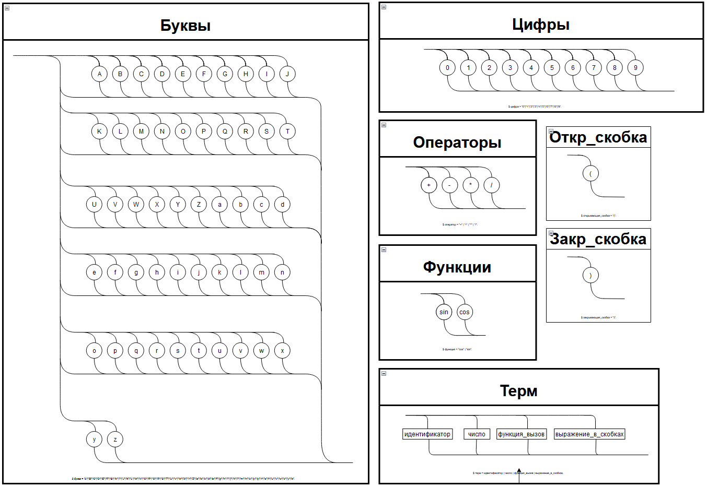

**Вывод:** в ходе лабораторной работы изучила записи синтаксических правил.